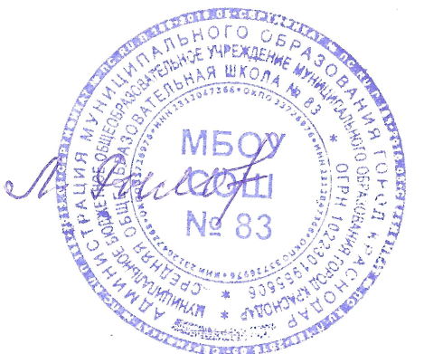
Утверждаю
Директор МБОУ СОШ № 83
________Л.В.Рылова
_______2018 г.

ГРАФИК РАБОТЫ СПОРТИВНЫХ СЕКЦИЙ
№ | Название секций | Спортзал | ПН | ВТ | СР | ЧТ | ПТ | СБ | ВС | Ф.И.О. преподавателя
1. | ФИТНЕС | Большой зал |  | 20.00-21.00 |  | 20.00-21.00 |  |  |  | Кондратьева Ю.С
2. | КИК  БОКСИНГ | Большой зал | 19.20-21.00 |  | 19.20-21.00 |  | 19.00-21.00 |  |  | Емтыль М.  ДЮСШ №4
3. | КАРАТЭ | Малый зал | 19.00-21.00 | 18.40-21.00 | 19.20-21.00 | 18.40-21.00 | 18.40-21.00 |  |  | Ковалев С.С

Утверждаю
Директор МБОУ СОШ № 83
____________Л.В.Рылова
__________2018г.

ГРАФИК РАБОТЫ КРУЖКОВ И КЛУБОВ

Название | Место проведения | ПН | ВТ | СР | ЧТ | ПТ | СБ | ВС | Ф.И.О, руководителя
ТСК «Лидер» | Актовый зал,  Рекреации |  |  |  | 17.00-20.00 |  |  |  | Чучалин В.С.
ТСК «Лидер» | Актовый зал, рекреации |  | 17.0020.00 |  |  |  |  |  | Овсянников А.М.
Танцевальный клуб «Виктория» | Актовый зал |  | 12.0013.00 | 12.0013.00 | 12.00-13.00 |  |  |  | Псалом И.Г.
ЮИД | Кабинет № 111 |  | 14.2515.05 |  |  |  |  |  | Михайлова И.А.

